Denní stacionář Anděl Kelč ve spolupráci s městem Kelč
pořádá
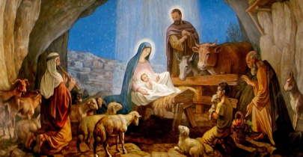
VÁNOČNÍ
JARMARK
Kdy: 25. a 26. LISTOPADU 2017
Čas: sobota: od 13:00 hod.
neděle: od 10:00 hod.
Kde: Kulturní dům Kelč
Téma výstavy: VÁNOCE JAKO STROJ ČASU
PRO NEJMENŠÍ JE NACHYSTANÉ ČERTOVSKÉ PŘEKVAPENÍ.

Co vás čeká: zákusky, horké nápoje, svařák, posezení v kavárničce, v sobotu od 13:00 hodin také PRODEJ UZENÝCH SPECIALIT.
Program v neděli od 14:00 hodin: Vystoupení Míši Jemelíka,
zpívání koled
Svými výrobky přispějí i děti z MŠ Kelč, ze školní družiny Kelč a ze Základní školy praktické z Val. Meziříčí, budete mít také možnost zakoupení adventních věnců, perníčků, drobného cukroví, různých vánočních výrobků, keramiky, zdobených baněk, šperků, pleténých košíků,
budete mít možnost navštívit vizážistu a mnoho dalšího…

Jídlo po celý den: vepřové výpečky, zelí, chléb

